ÔN TẬP VÙNG ĐỒNG BẰNG SÔNG CỬU LONG

Câu 1: Dựa vào hình sau, em hãy:
a) Ghi lên lược đồ tên 13 tỉnh, thành của vùng Đông Nam Bộ.
b) Ghi tên các nước, các vùng tiếp giáp với Đông Nam Bộ.
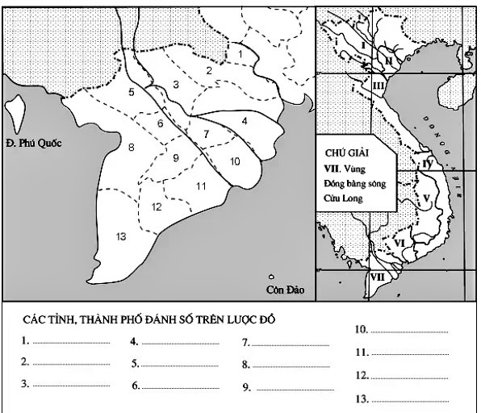

Câu 2: Dựa vào bảng sau, em hãy vẽ biểu đồ thích hợp nhất thể hiện cơ cấu các nhóm đất ở Đồng bằng sông Cửu Long:
Nhóm đất | Đất phù sa ngọt | Đất phèn | Đất mặn | Đất khác
Tỉ lệ | 30% | 41% | 19% | 10%

Câu 3: Dựa vào SGK, hoàn thành bài tập dưới đây (nối nội dung ở cột 1 tương ứng với nội dung ở cột 2 và cột 3)
Cột 1
Cột 2
Cột 3

Phân bố: Đồng Tháp Mười, Hà Tiên, vùng trũng Cà Mau
Đất phù sa ngọt
(1,2 triệu ha)
Diện tích đứng thứ 3 (19%)

Phân bố: dọc S. Tiền, S. Hậu
Chiếm diện tích ít nhất (10%)
Đất phèn
(1,6 triệu ha)

Đất mặn
(75 vạn ha)
Diện tích đứng thứ 2 (30%)
Phân bố rải rác

Phân bố: ven Biển Đông và vịnh Thái Lan
Diện tích lớn nhất (41%)
Đất khác
(40 vạn ha)

Câu 4:. Đồng bằng sông Cửu Long có những thế mạnh về tự nhiên như thế nào để trở thành vựa lúa lớn nhất của cả nước?
- Đất: diện tích đất ……………… nhiều (30% DT đồng bằng) và lớn nhất cả nước, màu mỡ.
- Khí hậu: trên nền nhiệt đới ẩm gió mùa, thể hiện rõ tính chất cận xích đạo.
- Sông ngòi, kênh rạch: ………………, cắt xẻ đồng bằng thành những ô vuông ➔ tạo thuận lợi cho ………………
- Sinh vật: + Thực vật: ………………
+ Động vật: ………………

Phần lớn là đất phèn, đất mặn. Đất quá chặt, thiếu dinh dưỡng, khó thoát nước

